泰州学院2025-2026学年第一学期
2025 级《高等数学B1》期中考试参考答案与评分标准

一、选择题(每题3分，共 24分)
题号 | 1 | 2 | 3 | 4 | 5 | 6 | 7 | 8
答案 | C | B | C | C | D | D | D | A

二、填空题(每题 2分，共 16分)
1. 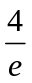 2. 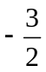 3. 1 4. 2
5. 6. 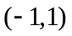 7. 0 8. 1

三、计算题(共 60分)
1.（每题5分，共15分）计算下列极限.
（1）解：原式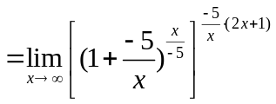………………………(3分)
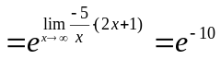 ………………………(5分)

（2）解：原式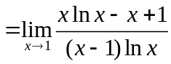 ………………………(1分)

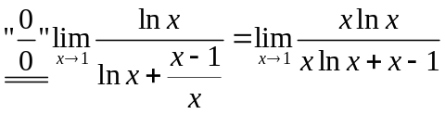 ………(3分)

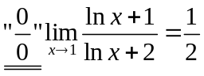 ……………………(5分)

（3）解：原式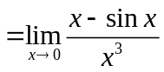 ………………………(1分)
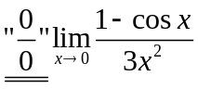 ………………………(3分)
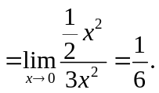 ………………………(5分)

2.（每题5分，共15分）求下列函数的导数或微分.
（1）解：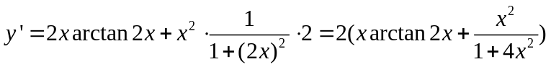 …(3分)
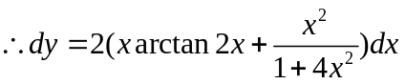 ………………………………(5分)
（2）解：取对数：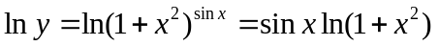 ………………(2分)
求导：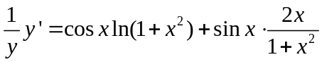 ………………(4分)
所以 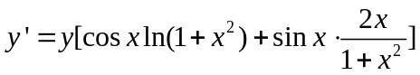
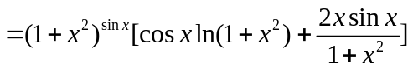 …………(5分)
（3）解：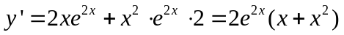 ………………………(2分)
………(5分)
3.（本题7分）
证明：令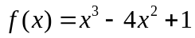， ………………………………(1分)
则在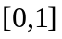上连续. ………………………………(2分)
由 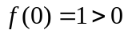，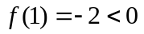…………………………(4分)
根据零点定理，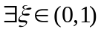，有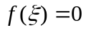………………(6分)
即 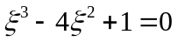，故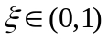为方程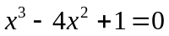的一个根，
所以，方程在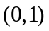内至少有一个实根. ……(7分)

4.（本题7分）
证明：令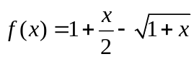，则在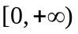上连续.…………(2分)
由 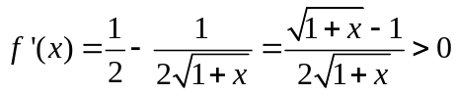 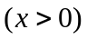
所以 在上单调递增，…………(4分)
故 当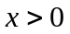时，有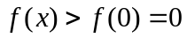
即 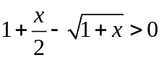
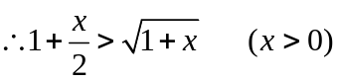 ……………………………………(7分)
5.（本题8分）
解：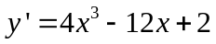
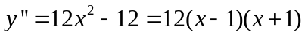 …………………………(2分)
令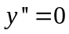，得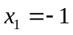，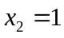， …………………………(3分)
列表分析：
 | 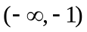 | -1 |  | 1 | 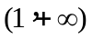
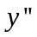 | + | 0 | - | 0 | +
 | 凹 | 拐点  (-1,-7) | 凸 | 拐点  （1，-3） | 凹
…………………………(6分)
所以，凹区间为和，凸区间为，
拐点为(-1,-7) 和（1，-3） ………………………(8分)

6.（本题8分）
解：由在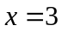处可导，故在处连续，
所以，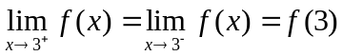
即 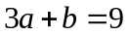………① ………………………(3分)
又 右导数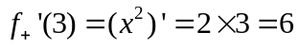
左导数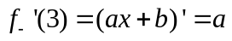
在处可导，
所以 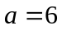 ………② ………………………(6分)
由①②，可得 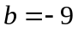. ………………………(8分)

